Manual de instalación de PHP en Windows.

Tabla de contenido
1. Tabla de contenido 1
2. Requerimientos 2
3. Descarga 2
4. Configuración de variables de entorno 2
5. Configuración de php.ini 3
6. Configuración de servidor web 3
6.1. Apache 3
6.1.1. Configuración de apache 3
6.1.2. Iniciar Servidor Apache 3
6.2. IIS 3
6.2.1. Habilitar IIS 3
6.2.2. Configuración de IIS para PHP 4
7. Posibles problemas 4
7.1. PHP no reconocido 4
7.2. Extensiones faltantes 4
7.3. Error de permisos 4

Requerimientos
- Sistema operativo: Windows 7 o superior
- Servidor Web: Recomendado tener Apache o IIS
- IDE: Visual Studio / Visual Studio Code

Descarga
Dirigirse al sitio oficial de php: https://www.php.net/downloads.php
- Dentro del apartado de descargas se mostrarán varias versiones, es recomendable seleccionar las de “Current Stable”, por ejemplo:
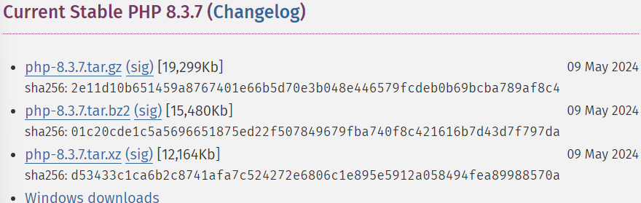
- Extraer el archivo descargado en una carpeta adecuada, por ejemplo: ”C:\php”

Configuración de variables de entorno
Dentro del panel de control dirigirse a:
- Sistema > Configuración avanzada del sistema > Pestaña avanzado > Variables de entorno
- En variables del sistema seleccionar “path” y pulsar en Editar
- Crear nueva variable y colocar la ruta del archivo descomprimido (“C:\php”)

Configuración de php.ini
- En el directorio de instalación buscar la carpeta “php.ini-development”, duplicarlo y colocar el siguiente nombre: “php.ini”
- Habilitar las extensiones requeridas
- Configurar el “date.timezone” según nuestra zona horaria

Configuración de servidor web
Puede optar por la configuración de 2 servidores web según la finalidad de su proyecto

Apache
Dirigirse al sitio web https://www.apachelounge.com/download/, en el apartado de descargas seleccionar la última versión de Apache.
Extraer el contenido del archivo .zip en un directorio raiz, por ejemplo, “C:\Apache”

Configuración de apache
Dirigirse al directorio “C:\Apache\conf\httpd.conf” y abrir el archivo
Buscar “Listen 80” y habilitarlo eliminando el comentario
Añadir las siguientes líneas al final del archivo para integrar PHP
- LoadModule php_module "c:/php/php7apache2_4.dll"
- AddType application/x-httpd-php .php
- PHPIniDir "C:/php"

Iniciar Servidor Apache
Dentro del terminal, acceder como administrador y ejecutar los siguientes comandos:
- cd C:\Apache24\bin
- httpd.exe -k install
- httpd.exe -k start

IIS
Es necesario habilitar IIS dentro de nuestro sistema operativo, para ello:

Habilitar IIS
Dirigirse al Panel de Control
- Programas > Activar o desactivar las características de Windows.
- Marcar "Servicios de Internet Information Server" y asegurarse de que "IIS Management Console" esté seleccionado.

Configuración de IIS para PHP
- Abrir el administrador de IIS, puede optar por buscar “inetmgr” desde la barra de navegación de Windows.
- Dentro del panel de conexiones, buscar el servidor actual e ingresar en “Administrador de módulos”
- Añadir el módulo FastCGI y configurar la ruta hacia “php-cgi.exe” según nuestro directorio.

Posibles problemas

PHP no reconocido
Si al interactuar en el terminal con comandos de PHP se obtiene “PHP no se reconoce como un comando interno o externo”, se recomienda verificar que la ruta de PHP está correctamente configurada en las variables de entorno.

Extensiones faltantes
Revisar en el punto 5 que las extensiones necesarias estén habilitadas, eliminando el “;”

Error de permisos
Ejecutar el servidor web con privilegios de administrador desde el terminal.

